问题：当SR接收窗口太大时，接收方会出现无法分辨刚到的分组是一次重传还是新的分组，那么窗口大小和序号空间大小的关系是？

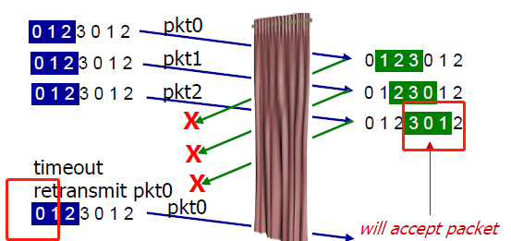

如图，发送方的0是一次重传，但是接收方的0是一个新的分组。

需要明确的点：

1. 现实当中序号并不是无限递增的，而是**循环使用的**01234…(n-1)01234.... （序号空间大小为n）
2. 发送方只有收到最早发送的分组的ACK确认才会将滑动窗口向前移动，而**接收方每接收一个分组返回确认ACK就会将滑动窗口向前移动**（这种不同步是出现该问题的主要原因所在）,如果序号空间不是循环使用的而是无限递增的，则不会出现问题。
3. 如果窗口的大小大于序号空间大小的一半，意味着，在**发送方还没有全部收到最开始发送的一批分组的确认ACK的情况下**，序号已经开始了第一次循环，也就必然出现序号重复的问题。

当窗口大小等于序号空间大小的一半时，说明发送方在还没有全部收到最开始发送的一批分组的确认ACK的情况下，接收方是不可能出现序号重复的问题的。同时，当一个序号开始循环使用时，说明第一次该序号所代表的分组的确认ACK必然被发送方正确收到了。因为，**只有这样发送方的滑动窗口才能继续向右移动**，也只有这样才会出现一个序号的循环使用。

发送方的滑动窗口 + 接收方的滑动窗口 <= n，假设发送方和接收方的滑动窗口大小相同，则接收窗口的大小应小于等于n/2。